نام فارسي: جین سینگ
نام علمي: panax spp.  نام تيره: Araliaceae  نام محلي: -----  حوزه پراكندگي: آسیای جنوب شرقی، چین، ژاپن  تيپ رشد: علفی چند ساله  گياهشناسي: ریشه حجیم به شکل آدمک، بسیار کند رشد، برگها پنج برگچه ای، میوه ها به شکل تمشک | 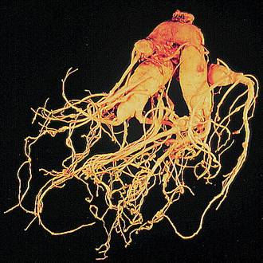
تراكم گياهي: -
ميزان بذر مورد نياز كاشت: 160-150 کیلوگرم در هکتار
روش كاشت: بذر(مستقيم)ودر سایه کشت می شود
ميزان آبياري: بارندگی 1300-700 میلیمتر در سال
زمان کاشت: پاییز یا اوایل زمستان كه 12-8 ماه بعد جوانه می زند.
خاك مناسب: خاک جنگلی با زهکش و مواد آلی فراوان، غنی از مواد غذایی
PH مناسب: 4/7- 5/4
نور مناسب: نیازمند نور مستقیم و غیرمستقیم هستند (سایه دوست)
دماي مناسب جوانه زني: 6-4 درجه سانتیگراد
زمان برداشت: وقتی ریشه ها 10-3 ساله شدند در شهریور یا مهر
اندام مورد استفاده: ریشه
عملكرد خشك شده گياه: 5/2 – 2 تن درهکتار
متوسط قيمت داخلي: -
ميزان توليد داخلي: -
استانهاي عمده توليد كننده: استانهاي شمالي كشور
خواص درماني: از بین بردن آثار ناشی از خستگی و ضعف قوای ذهنی و جسمی، درمان بیماریهای ریوی و از بین برنده تومورها
موارد استفاده: دارويي، غدايي
اشكال دارويي: افشره، قرص، عصاره

